今日动态
第五周 3月14日 星期五 多云
- 晨间来园
出勤：今日来园22人。
- 区域游戏
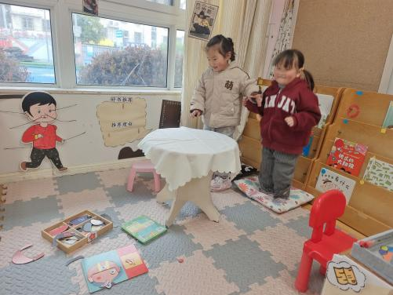 | 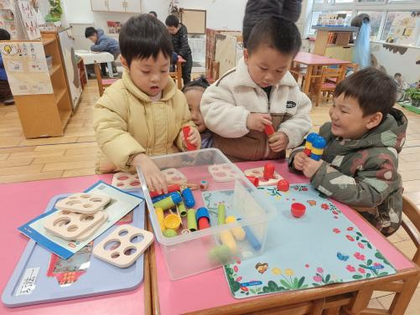 | 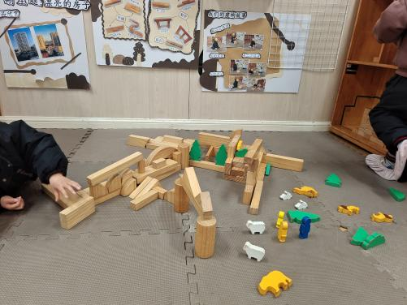
吴玥兮、卢欣悦在图书角游戏。 | 程子杰、王天乐、鲍伽一在益智区进行游戏。 | 王耀泽和徐一凯在地面建构进行游戏。

- 集体活动
今天我们的集体活动是数学《交替排序》这是一节按交替规律排序的活动。在幼儿的生活中有很多按规律排序的物体，如：各种项链、皮带、衣服上的花纹等等，本次活动欲引导幼儿在帮兔奶奶种花的情境中再次尝试按AB型给两种颜色的物体进行交替排列，巩固对规律的认识。
杨承明、程子杰、王耀泽、潘言恩、程墨彤、左晨昕、吴梓溪、李舒扬、常祁安、陈望舒、魏璟炎能够举手回答问题。
吴玥兮、鲍伽一、徐一凯、承芮伊、严子沐、王芷柠、郑宇涵、王天乐、卢欣悦能在别人讲话的时候认真倾听。
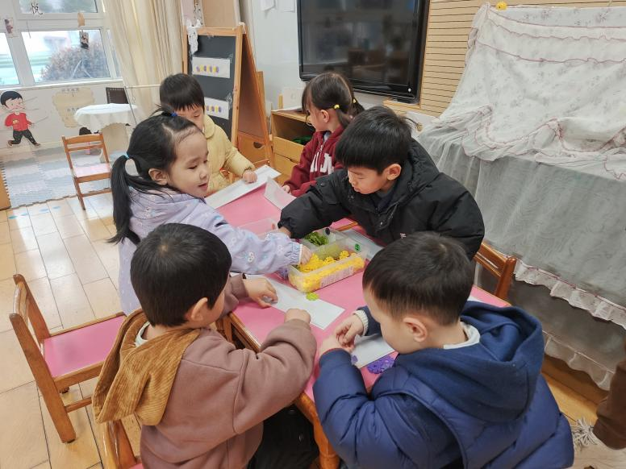 | 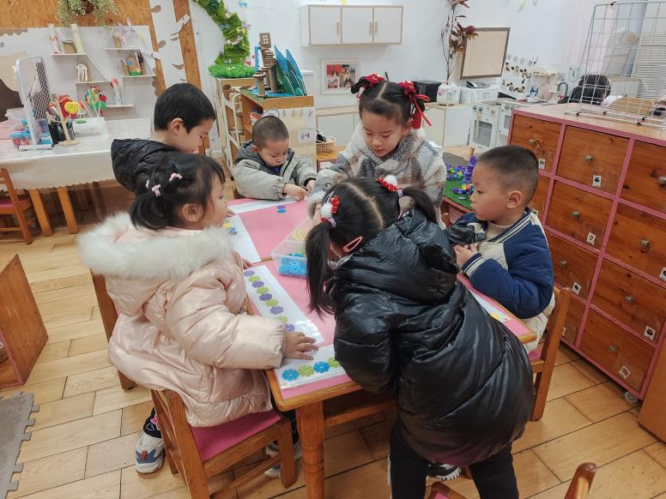
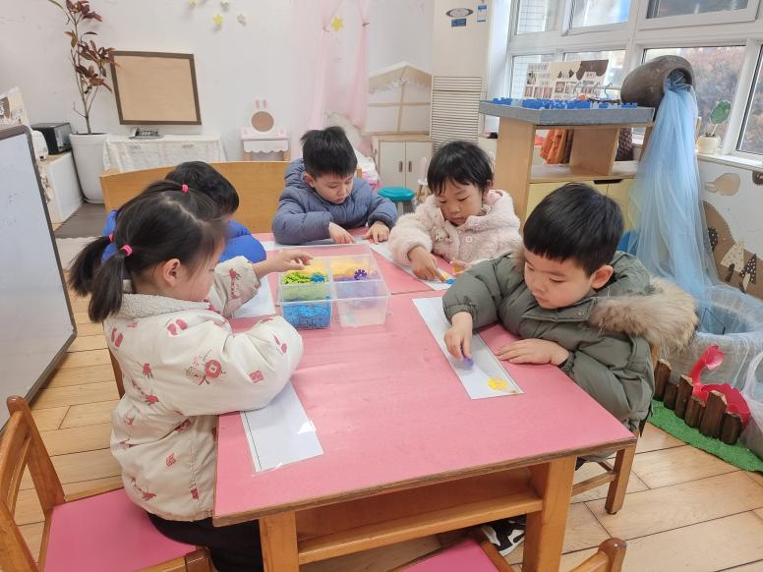 | 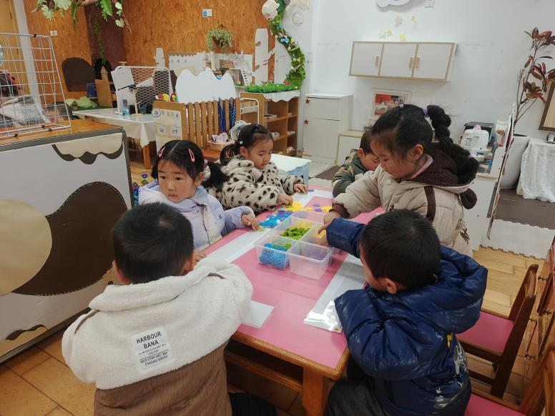

- 温馨提示
随着季节的更迭，我们从寒冷的冬季逐渐过渡到温暖的春季。在这个时期，气温逐渐回暖，万物复苏，但同时也是疾病易发的季节。为了确保孩子们的健康，以下是一些冬季换春季的温馨提示：
首先，随着气温的上升，孩子们的衣物也需要逐渐减少。但请家长们注意，不要一下子减去太多，以免孩子着凉。可以逐层递减，让孩子逐渐适应气温的变化。
其次，春季是细菌、病毒滋生的季节，孩子们容易感染呼吸道疾病。因此，请家长们注意孩子的个人卫生，勤洗手、勤洗澡、勤换衣物，保持身体清洁。同时，尽量避免带孩子去人多拥挤的地方，减少感染的机会。
另外，春季也是孩子们生长发育的好时期。请家长们注意孩子的饮食均衡，多吃蔬菜、水果，少吃油腻、辛辣、生冷的食物。还可以适当补充一些富含维生素和矿物质的食物，帮助孩子增强免疫力。

